COSTUMUL DE MUŞCHETAR
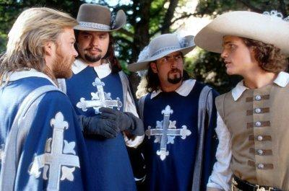
A Musketeer in the literal sense was an infantry soldier who used a musket during wars. Un muschetar, în sens literal, a fost un soldat de infanterie, care a folosit o muscheta în timpul războaielor. Musketeers were very important to early modern Europe. Muşchetarii au fost foarte importanţi la începutul anului 1600 în Europa modernă. Muşchetari au fost un corp special de spadasini în slujba regelui Ludovic al XIII-lea. Ei aveau misiunea de a proteja coroana şi regina. The tale of the Three Musketeers was not based on infantry soldiers with muskets. Cei trei muschetari purtau uniforme clasice muschetar.The three musketeers had a very charming and inspiring personality. D”Artagnan, cel de-al patrulea muschetar, a urmat o carieră militară toată viaţa lui.
Descriere generală a costumului
Costumul de muschetar este elegant. Materialele folosite erau variate: catifea, dantelă, galoane etc. combinate pentru a da un efect somptuos. După întemeierea manufacturilor franceze de dantele de la Alençon (la care colaborau creând modele Bonnart, pictori ca Le Brun sau Berain), dantelele au invadat tot cadrul vieţii curtene, împodobind din belşug gulerele şi manşetele, dar înrâurind şi motivele ţesăturilor de mătase produse la Lyon.
Unul dintre cele mai populare costume este costumul albastru şi alb, compus dintr-o tunică sau o pelerină de muşchetar albastră, de catifea, având brodată o emblemă argintie Fleur de Lis sau o cruce. În loc de albastru, costumul de muşchetar poate fi si alb-negru. Cămaşa albă este în stil renascentist, cu mâneci încreţite la umăr şi cu un guler mare alb marginit cu dantelă. If you do not look good in blue, you can try the black and white musketeer costume. The Renaissance style shirt and the faux suede tunic will look great together and may satisfy even the pickiest of people.The costume must be completed with a pair of black pants, some leather boots in the style of those used by the Musketeers and a black hat, preferably with a red feather attached to it.Pantaloni negri, cizme, mănuşi din piele şi pălărie cu boruri mari cAlso, do not forget to take your u pene ataşate la aceasta. Ultimul accesoriu, dar nu în ultimul rând, este sabia.
Părul se purta lung si despletit pe umeri. Erau la modă mustaţa şi barbişonul.

Descrierea pieselor vestimentare
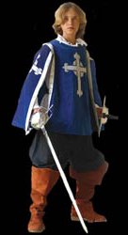
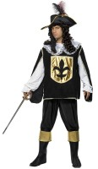
Pelerina de muşchetar, care este confecţionată din catifea albastră şi căptuşită cu un satin de aceeaşi culoare. Pe faţă, spate si laterale sunt inscriptionate cu broderie o cruce de argint sau Fleur-de-lis. Marginile sunt finisate cu o bordură de saten argintie. Răscroiala generoasă permite libertatea de mişcare a mâinilor în duelurile cu sabia. În loc de albastră, pelerina poate fi si neagră.
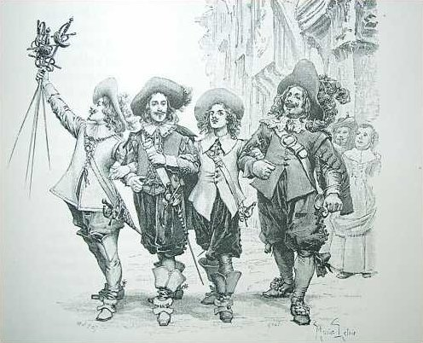
În loc de pelerină costumul muşchetarilor mai putea avea o jachetă strâmtă pe corp, încheiată cu nasturi mulţi.

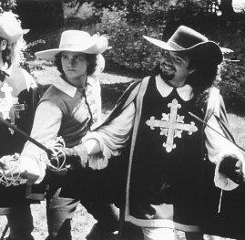
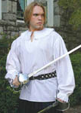

Cămaşa albă din bumbac era în stil renascentist, cu mâneci încreţite la umăr şi la terminaţie, strânse într-o manşetă lată. Gulerul mare alb de tip pelerină, marginit cu dantelă, dădea eleganţă. If you do not look good in blue, you can try the black and white musketeer costume.

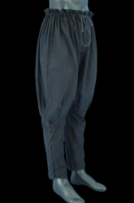
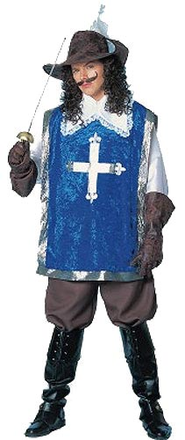
Pantalonii, largi în partea de sus pentru a permite lejeritatea mişcăriror în dueluri, erau strâmţi la partea inferioară pentru a fi băgaţi uşor în cizme. Mai puteau fi purtaţi cu ciorapi şi pantofi şi atunci erau scurţi până sub genunchi şi legaţi cu fundă.

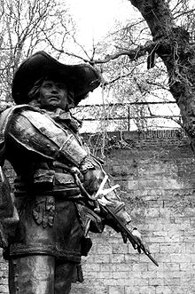

Accesorii:
- cizme din piele răsfrânte la partea superioară, ornamentate cu cataramă sau cu rozete
- mănuşi din piele
- pălărie cu boruri mari (inspirate din portul popular) dar ornamentată cAlso, do not forget to take your u pene, dând impresia unui „cocoş ţanţoş”
- sabia cu semnul crucii pe ea.
